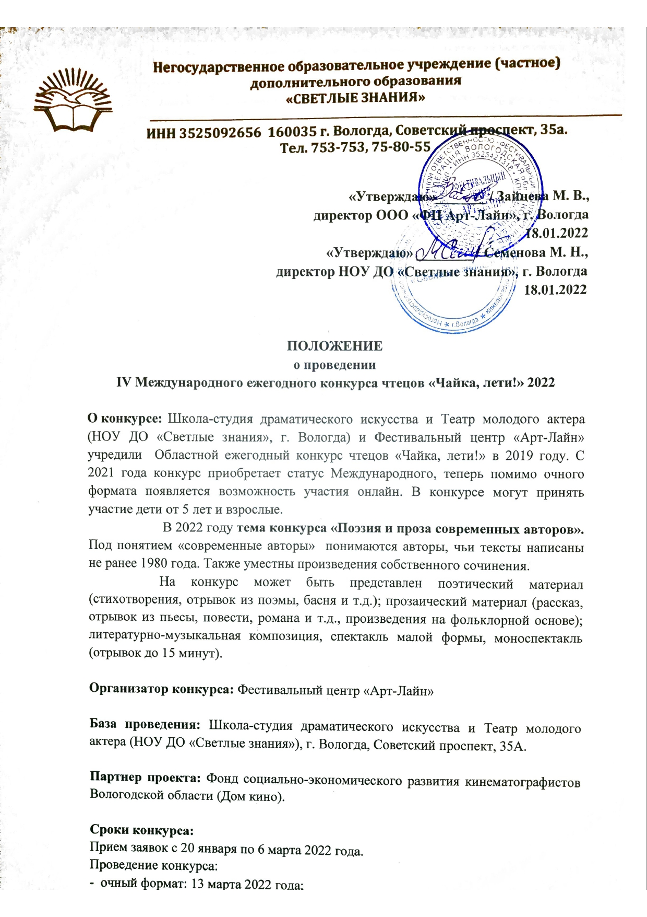

**ПОЛОЖЕНИЕ   
о проведении**

**IVМеждународного ежегодного конкурса чтецов «Чайка, лети!» 2022**

**О конкурсе:** Школа-студия драматического искусства и Театр молодого актера (НОУ ДО «Светлые знания», г. Вологда) и Фестивальный центр «Арт-Лайн» учредилиОбластной ежегодный конкурс чтецов «Чайка, лети!» в 2019 году. С 2021 года конкурс приобретает статус Международного, теперь помимо очного форматапоявляется возможность участия онлайн. В конкурсе могут принять участие дети от 5 лет и взрослые.   
В 2022 году**тема конкурса «Поэзия и проза современных авторов».**Под понятием «современные авторы» понимаются авторы, чьи тексты написаны не ранее 1980 года. Также уместны произведения собственного сочинения.   
На конкурс может быть представлен поэтический материал (стихотворения, отрывок из поэмы, басня и т.д.); прозаический материал (рассказ, отрывок из пьесы, повести, романа и т.д., произведения на фольклорной основе); литературно-музыкальная композиция, спектакль малой формы, моноспектакль (отрывок до 15 минут).

**Организатор конкурса:**Фестивальный центр «Арт-Лайн»

**База проведения:**Школа-студия драматического искусства и Театр молодого актера (НОУ ДО «Светлые знания»), г. Вологда, Советский проспект, 35А.

**Партнер проекта:** Фонд социально-экономического развития кинематографистов Вологодской области (Дом кино).

**Сроки конкурса:**   
Прием заявок с 20января по 6 марта 2022 года.   
Проведение конкурса:

- очный формат: 13 марта 2022 года;   
- онлайн-формат: отсмотр конкурсного материала с 7 до 18 марта; объявление результатов 20 марта 2022 года.   
  
**I. Цели и задачи конкурса:**

**Способствовать гармоничному творческому развитию детей и молодежи посредством художественного слова и театрального искусства в целом.**

- развитие и популяризация театрального искусства среди детей и подростков;- приобщение исполнителей к высокохудожественной отечественной и мировой литературы;   
- развитие и популяризация искусства художественного чтения.

**II. Участники конкурса**

К участию в конкурсе приглашаются дети от 5 лет и взрослые: учащиеся общеобразовательных школ, учащиеся театральных отделений ДШИ, участники самодеятельных театральных коллективов домов культуры, центров творчества, представители других учебных заведений, а также все желающие принять участие в конкурсе.

Участники делятся по возрастным группам:

1 группа: от 5 до 6 лет;

2 группа: от 7 до 9 лет;

3 группа: от 10 до 12 лет;

4 группа: от 13 до 15 лет;

5 группа: от 16 до 18 лет;   
6 группа: от 18 лет.

**III. Условия конкурса**   
1. На конкурс могут быть представлены:

а)поэтический материал (стихотворения, отрывок из поэмы, басня и т.д.) продолжительностью 3-7 минут (в младшей возрастной группе 2-5минут).   
  
б)прозаический материал (рассказ, отрывок из пьесы, повести, романа и т.д., произведения на фольклорной основе) продолжительностью 3-10минут (в младшей возрастной группе 2-5минут).

в) литературно-музыкальная композиция, спектакль малой формы, в которых участвует не более 4 человек, моноспектакль. На конкурс может быть представлен отрывок продолжительностью до 15 минут.

**Все произведения должны соответствовать теме конкурса: «Поэзия и проза современных авторов». Также допускаются и приветствуются произведения собственного сочинения!**

Тексты исполняются наизусть.

Просим обратить особое внимание на выбор репертуара, его оригинальность, самодостаточность, соответствие возрастным, внутренним и внешним данным исполнителя, соответствие временным рамкам. При оценке произведений членами жюри, особое внимание уделяется культуре речи, правильному произношение (орфоэпии), четкости дикции, логике чтения, «эмоциональному наполнению» материала.

Допускается включение в чтецкий материал музыкальных фрагментов, элементов хореографии, пластики, вокала и других выразительных средств (костюм, реквизит, элементы сценографии должны быть четко продуманы), все это должно быть оправдано замыслом выступления.   
В видеофайле (участие в формате - онлайн) должно быть только конкурсноевыступление, а имя файла должно содержать следующую информацию: фамилия, имяучастника, или название коллектива; название учреждения; название произведения.Видео не должно содержать элементы монтажа, без посторонних шумов и лишнихлюдей в кадре, желательна съемка выступления насцене при общем свете без применения дополнительных световых эффектов.

2**. Организационныйдобровольный благотворительный взнос**:

- **очный формат:**   
солист: 850 рублей с участника;   
дуэт чтецов: 1000 рублей;   
группа (от 3-х человек): 1500 рублей.   
  
В сумму входит: участие в конкурсной программе, участие в мастер-классе, кофе-брейк, круглый стол для руководителей, награждение дипломами и памятными медалями. Взнос принимается только наличными средствами в день конкурса.   
  
- **онлайн-формат:** 400 рублей (солист), 600 рублей (литературно-музыкальная композиция, спектакль малой формы, моноспектакль). В сумму входит: участие в конкурсной программе, награждение электронными дипломами. Взнос осуществляется переводом на расчетный счет (см. Приложение №2).

3. **Программа конкурсного дня (очный формат):**

Мероприятие проводится с соблюдением всех санитарно-эпидемиологических требований.

- регистрация участников;

- торжественное открытие конкурса;

- выступление участников конкурса с чтецкой программой по возрастным группам.

- мастер-классы для участников конкурса;

- кофе-брейк;

- круглый стол для руководителей;

- торжественное награждение победителей.

Полное расписание конкурсного дня высылается зарегистрированным участникам за 3-4дня до выступления.

**IV. Жюри, победители и награждение**

1. Членами жюри являются ведущие театральные деятели города Вологды, профессиональные актеры, педагоги. Состав жюри объявляется за неделю до начала конкурса в официальной группе конкурса ВКонтакте (https://vk.com/tma_chaika_leti).

2. Критерии оценки:

Творческий подход. Умение раскрытьзамысел. Трактовка. Знание законов словесного действия. Индивидуальность и неповторимость. Сценическое обаяние. Техника и культура речи. Актерское мастерство. Создание художественногообраза. Выдержанность жанра и стиля. Использование дополнительных средств выразительности (музыкальные фрагменты, элементы пластики и пр.) не добавляют дополнительных баллов к оценке.

3. Победители конкурса определяются по каждой возрастной категории:

- Дипломы «Лауреата I, II и III степени», «Дипломантов I, II и III степени».

- По решению жюри может быть определен «Гран-При» конкурса.

- Предусмотрены специальные дипломы и призы для участников конкурса.: «Специальный приз жюри»; «Специальный приз оргкомитета конкурса» и др.. А также специальный приз «Свои стихи!» за самое яркое произведение собственного сочинения.

**Представителями Фонда социально-экономического развития кинематографистов Вологодской области (Дом кино) будут выбраны 3 конкурсанта очного тура, которым будет предложено участие в кинопроекте.**

5. Победители награждаются дипломами и памятными медалями (в очном формате), электронными дипломами (в онлайн-формате). Педагоги, подготовившие участников, награждаются Благодарственными письмами.

6. Решение жюри является окончательными и не подлежит пересмотру. Оргкомитет не влияет на решение жюри и не комментирует его.

**V. Прочие условия**

1. Порядок и графикпроведения конкурса осуществляет оргкомитет.

2. Оргкомитет оставляет за собой эксклюзивное право на аудио, видео конкурса и распространение их без дополнительного согласования с участниками.

3. По решению оргкомитета возможна прямая трансляция с конкурсного дня в социальной сети ВКонтакте.

4. Результаты конкурса и обзорные материалы будут опубликованы в Интернете.

5. Участие в конкурсе предполагает, что участники ознакомлены и согласны с условиями данного Положения.

**VI. Прием заявок**

1. **Прием заявок осуществляется по электронной почте**[**teatr-studio99@mail.ru**](mailto:teatr-studio99@mail.ru) **с пометкой «ЧАЙКА, ЛЕТИ!»**с 20 января до6 марта 2021 года.В случае участия в онлайн-формате к заявке прилагается ссылка на видео и квитанция об оплате.
2. Заявка считается принятой, когда на вашу почту пришло ответное письмо с подтверждением регистрации. (Входящие заявки могут обрабатываться 1-2 дня).
3. Получить дополнительную информацию и задать вопросы можно по телефону **+7953 500 40 64 (Елена Юрьевна) и (8172) 75 80 55 (учительская, после 16 часов по МСК).**

4. Актуальная информация о конкурсе размещается в группе ВКонтакте [**https://vk.com/tma_chaika_leti**](https://vk.com/tma_chaika_leti)**.**

**Приложение №1**

**ЗАЯВКА НА УЧАСТИЕ   
в IVМеждународномежегодном конкурсе чтецов «Чайка, лети!» 2022**

1. **Формат участия (очный или онлайн) ______________________________**
2. **Ф.И.О участника ________________________________________________**

**________________________________________________________________**

1. **Название учреждения (если имеется) ______________________________**
2. **Название коллектива (если имеется)_______________________________**
3. **Возрастная категория ___________________________________________**
4. **Название номера (с указанием автора произведения)**

**­­­­­­­­­­­­­­­­­­­­­____________________________________________­­­­­­­­­­­­­­­­­­­­­­­­­­­­­­­­­­­­­­­­­­­___________________**

1. **Ф.И.О. педагога ________________________________________________**
2. **Нужно ли Благодарственное письмо для руководителя? _______________________________________________________________**
3. **Продолжительность выступления________________________________**

1. **Телефон для связи (педагога или родителя с указанием имени и отчества) ____________________________________________________________________________________________________________________________________**
2. **Электронная почта ___________________________________________**
3. **Комментарии ________________________________________________**

|  |  |
| --- | --- |
|  | **Даю согласие на обработку персональных данных** |

**Заявки на участие отправляйте на электронную почту:**[**teatr-studio99@mail.ru**](mailto:teatr-studio99@mail.ru)с пометкой «ЧАЙКА, ЛЕТИ!»   
Заявка считается принятой, когда на вашу почту пришло ответное письмо с подтверждением регистрации. (Входящие заявки могут обрабатываться 1-2 дня).  **Вопросы можно задать по телефону 8953 500 40 64 (Елена Юрьевна).**

**Приложение №2**

**Квитанция**

|  |  |  |  |  |  |  |  |  |  |  |
| --- | --- | --- | --- | --- | --- | --- | --- | --- | --- | --- |
| **Извещение**  **Кассир** | ***Форма № ПД-4***  **НОУ ДО "Светлые знания"** | | | | | | | | | |
| (наименование получателя платежа) | | | | | | | | | |
| **3525092656** | |  |  | **40703810112000100282** | | | | | |
| (ИНН получателя платежа) ( номер счета получателя платежа) | | | | | | | | | |
| **ВОЛОГОДСКОЕ ОТДЕЛЕНИЕ N8638 ПАО СБЕРБАНК г Вологда** | | | | | |  | БИК | | **041909644** |
| (наименование банка получателя платежа) | | | | | | | | | |
| Номер кор./сч. банка получателя платежа | | | | | **30101810900000000644** | | | | |
| ***Пожертвование на уставную деятельность*** | | | | | |  | |  | |
| (наименование платежа) (номер лицевого счета (код) плательщика) | | | | | | | | | |
| Ф.И.О. плательщика: |  | | | | | | | | |
| Адрес плательщика: |  | | | | | | | | |
| Сумма платежа: __**___** руб. _____коп.Сумма платы за услуги: _______ руб. _____коп | | | | | | | | | |
| Итого ______________ руб. ______ коп. “______”_____________________ 20___г. | | | | | | | | | |
| С условиями приема указанной в платежном документе суммы, в т.ч. с суммой взимаемой платы за услуги банка  ознакомлен и согласен. **Подпись плательщика** | | | | | | | | | |
| **Квитанция**  **Кассир** |  | | | | | | | | | |
| ***Форма № ПД-4***  **НОУ ДО "Светлые знания"** | | | | | | | | | |
| (наименование получателя платежа) | | | | | | | | | |
| **3525092656** | |  |  | **40703810112000100282** | | | | | |
| (ИНН получателя платежа) ( номер счета получателя платежа) | | | | | | | | | |
| **ВОЛОГОДСКОЕ ОТДЕЛЕНИЕ N8638 ПАО СБЕРБАНК г Вологда** | | | | | |  | БИК | | **041909644** |
| (наименование банка получателя платежа) | | | | | | | | | |
| Номер кор./сч. банка получателя платежа | | | | | **30101810900000000644** | | | | |
| ***Пожертвование на уставную деятельность*** | | | | | |  | |  | |
| (наименование платежа) (номер лицевого счета (код) плательщика) | | | | | | | | | |
| Ф.И.О. плательщика: |  | | | | | | | | |
| Адрес плательщика: |  | | | | | | | | |
| Сумма платежа: __**___** ________ руб. ______ коп. Сумма платы за услуги: ____ руб. ____коп. | | | | | | | | | |
| Итого ___________ руб. _____ коп. “________”________________________ 20___г. | | | | | | | | | |
| С условиями приема указанной в платежном документе суммы, в т.ч. с суммой взимаемой платы за услуги банка  ознакомлен и согласен.  **Подпись плательщика** | | | | | | | | | |

 - линия отреза